Mise en place du module "Rendez-vous"

Définir des créneaux horaires consécutifs et laisser le choix aux étudiants du créneau qui leur convient
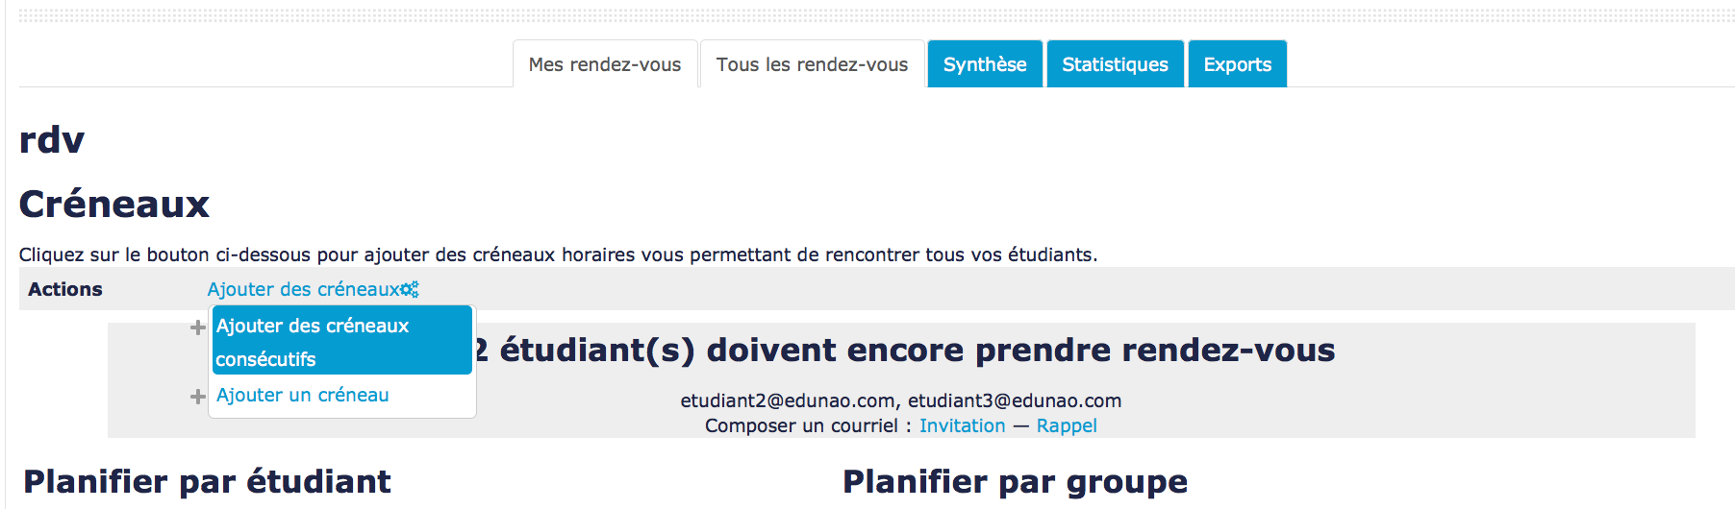
Ajouter des créneaux consécutifs permet d'ajouter des créneaux “en masse”. Nous expliquons ci-dessous comment paramétrer des créneaux consécutifs.
Ajouter un créneau permet d'ajouter manuellement un créneau en assignant un étudiant à ce créneau.
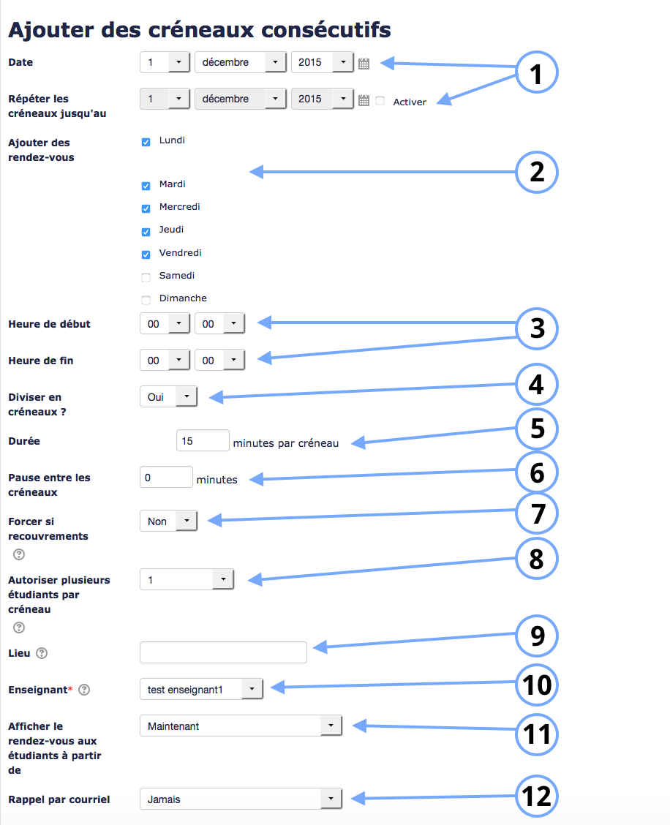
1. Date de début et de fin de pris de rendez-vous.
2. Sélectionner les jours de la semaine dans lesquels les rendez-vous peuvent être pris.
3. L'heure de début et l'heure de fin dans les journées où vous programmez les créneaux.
4. La tranche d'heures que vous avez sélectionné dans le paramètre 3. peut être divisée en créneaux si vous sélectionnez “oui” dans la liste déroulante.
5. Vous indiquez ici le nombre de minutes pour chaque session de rendez-vous.
6. Vous pouvez ajouter des “pauses” entre les différents créneaux. Le temps des pauses pour chaque créneau est défini dans ce paramètre.
7. /à compléter/
8. Pour chaque créneaux, un ou plusieurs étudiants peuvent y participer. Le nombre d'étudiants par créneaux est défini dans ce paramètre.
9. Cette option permet d'indiquer le lieu aux étudiants.
10. Cela permet d'attribuer un enseignant à la prise de rendez-vous.
11. Il est possible de planifier quand apparaitront les différents créneaux à choisir par les étudiants.
12. Les étudiants peuvent être prévenu par mail les jours précédant le rendez-vous afin d'éviter un oubli.
Retour au guide d'utilisation

